|  |  |  |
| --- | --- | --- |
|  | **MATEMÁTICAS**  GRADO 2 - GUÍA 1 – LECCIÓN 4  «Actividades de evidencia»  ---------------------------------------------------------  **NOMBRE:** xxx | |
| INTRODUCCIÓN | | |
|  | | Las siguientes actividades te permiten poner en práctica los conocimientos adquiridos sobre la lección 4  Al finalizar, debes enviar las evidencias por la herramienta **Actividades > Matemáticas > Guía 1 > lección 4**.  Recuerda que de tener alguna inquietud puedes comunicarte con tu facilitador por Skype o enviarle un correo electrónico por medio de la plataforma.  Recuerda que esta lección debes hacerla a mano y enviar los procedimientos de las operaciones. |

|  |  |
| --- | --- |
|  | ACTIVIDAD 1 |

Realiza las siguientes operaciones (resta)

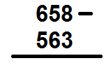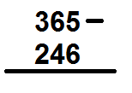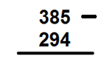

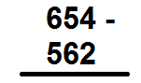

|  |  |
| --- | --- |
|  | ACTIVIDAD 2 |

|  |  |  |
| --- | --- | --- |
| 62 - 3 = | 85 - 9 = | 90 - 10 = |
| 55 - 12 = | **77 -10 =** | **100 - 23 =** |

1. Resuelve la siguiente situación:

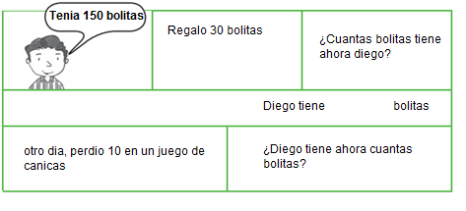

|  |  |
| --- | --- |
|  | ACTIVIDAD 3 |

Colorea de color rojo la operación que tiene errores y luego realiza los cálculos en forma correcta. (Ver ejemplo)

Operación corrección

**32 – 5 = 36 (ejemplo) 32-5= 27**

**25 – 10 = 15**

**96 – 30 = 100**

**65 – 10 = 55**

**125 – 32 = 93**

**254 – 125 = 856**

|  |  |
| --- | --- |
|  | ACTIVIDAD 4 |

Felipe compra 29 bombones de igual peso. En un platillo de la balanza coloca 13 bombones y en el otro coloca 16 bombones. ¿Cuál de las tres balanzas representa esta situación? Colorea la respuesta correcta.

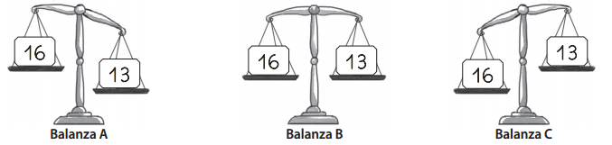

|  |  |
| --- | --- |
|  | ACTIVIDAD 5 |

. José está en la baldosa donde se ve su huella. Avanza 3 baldosas, gira a su izquierda y avanza otras 3 baldosas. ¿A qué lugar llega?

